CONCOURS COMMUN 2010 DES ÉCOLES DES MINES D'ALBI, ALÈS, DOUAI, NANTES
Épreuve de Physique-Chimie
(toutes filières)
Lundi 17 mai 2010 de 8 h00 à 12h00
Barème indicatif : Physique environ 2/3 - Chimie environ 1/3
Instructions générales :
Les candidats doivent vérifier que le sujet comprend 16 pages numérotées $1/16,2/16,…16/16$
La dernière page est à découper et à rendre avec la copie, sans oublier d'y avoir indiqué le code candidat
Les candidats sont invités à porter une attention particulière à la rédaction : les copies illisibles ou mal présentées seront pénalisées.
Les candidats colleront sur leur première feuille de composition l'étiquette à code à barres correspondant à l'épreuve commune de Physique-Chimie.
Toute application numérique ne comportant pas d'unité ne donnera pas lieu à attribution de points.
L'emploi d'une calculatrice est interdit. Les résultats numériques pourront être donnés sous forme approchée.
N.B. Les trois problèmes de physique sont indépendants. Les diverses parties peuvent être traitées dans l'ordre choisi par le candidat. Il prendra toutefois soin de bien numéroter les questions. Les deux problèmes de chimie sont aussi indépendants.
L'emploi d'une calculatrice est interdit
Remarque importante :
Si au cours de l'épreuve, un candidat repère ce qui lui semble être une erreur d'énoncé, il le signalera sur sa copie et devra poursuivre sa composition en expliquant les raisons des initiatives qu'il a été amené à prendre.
PHYSIQUE
Pour les applications numériques, une aide au calcul se trouve à la fin de la partie physique.
Partie A : étude de deux mouvements circulaires
Les deux sous-parties de ce problème sont totalement indépendantes. Dans la première, on s'intéresse au mouvement guidé d'un point matériel sur un rail circulaire tandis que la seconde traite du mouvement d'un proton dans un cyclotron.
A.1. Mouvement d'un point matériel sur un rail circulaire
Un petit objet assimilé à un point matériel M , de masse $m$, peut glisser sans frottement le long d'un rail ayant la forme d'un demi-cercle de centre O et de rayon $R$, placé dans un plan vertical.
Le rail est d'abord supposé fixe par rapport au référentiel terrestre $ℜ$ galiléen.
On repère la position du point M à l'instant $t$ par l'angle $θ(t)=\left(\vec{OM_{0}},\vec{OM(t)}\right)$.
À l'instant $t=0$, l'objet est lancé du point $M_{0}$ avec une vitesse $\vec{V_{0}}$.
Dans tout le problème, on utilisera une base de projection polaire $\left({\vec{e}}_{r},{\vec{e}}_{θ}\right)$.
On prendra pour valeur de l'accélération de la pesanteur $g=10 m⋅{ s}^{−2}$.
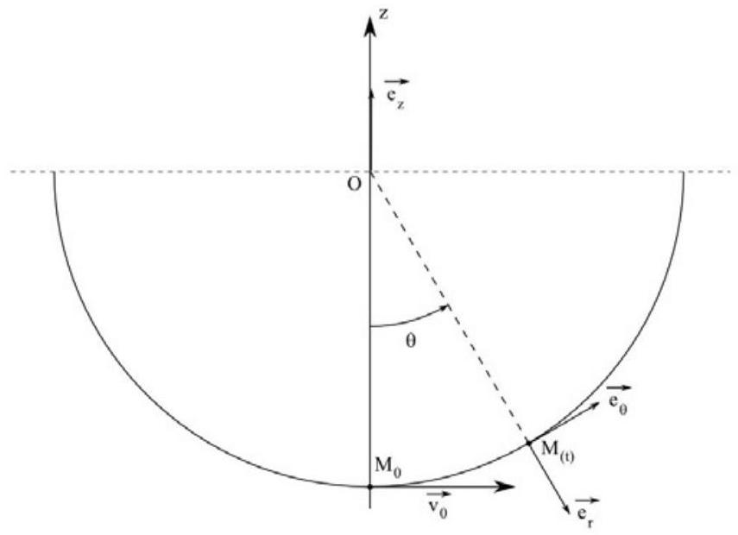
A.1.1. Faire l'inventaire des forces appliquées à M , et les représenter sur un schéma clair lorsque le point est dans une position $M(t)$ quelconque. On précisera les composantes de ces forces sur la base polaire.
A.1.2. En déduire l'équation différentielle à laquelle satisfait la fonction $θ(t)$.
A1.3. On suppose que la norme $V_{0}$ du vecteur vitesse initial est suffisamment faible pour que la condition $|θ(t)|≪1$ rad soit satisfaite à chaque instant. Déterminer complètement l'expression de $θ(t)$ dans cette hypothèse en fonction de $V_{0},g,R$ et $t$.
On suppose à partir de maintenant que le point M subit au cours de son mouvement une force de frottement fluide $\vec{f}=−λ\vec{V}$, où $λ$ est une constante positive et $\vec{V}$ le vecteur vitesse du point M à l'instant $t$. La condition $|θ(t)|≪1$ rad reste également satisfaite à chaque instant.
A.1.4. Établir la nouvelle équation différentielle satisfaite par la fonction $θ(t)$.
A.1.5. Les grandeurs $m,g$ et $R$ étant fixées, donner la condition portant sur $λ$ pour que le mouvement soit pseudo-périodique.
A.1.6. On suppose la condition du A.1.5. réalisée. Exprimer $θ(t)$ sous la forme $θ(t)=Aexp⁡\left(−\frac{t}{τ}\right)sin⁡(Ωt)$. On justifiera soigneusement l'établissement de cette relation et on exprimera $A,τ$ et $Ω$ en fonction de $V_{0},m,g,R$ et $λ$.
A.1.7. L'allure de la courbe représentative des variations de la fonction $θ(t)$ est donnée ci-dessous.
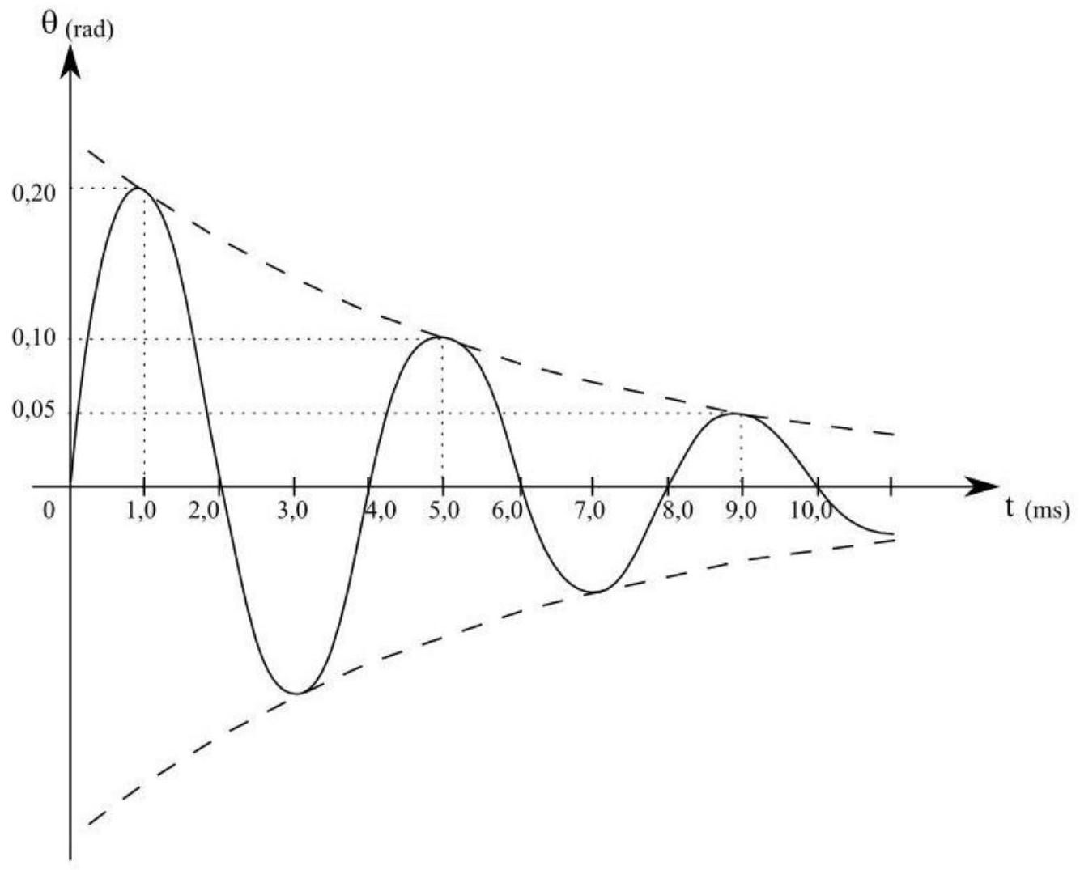
On appelle décrément logarithmique la grandeur sans dimension $δ=ln⁡\left(\frac{θ(t)}{θ(t+T)}\right)$, où $T$ désigne la pseudopériode. Exprimer $λ$ en fonction de $δ,m$ et $T$. Par lecture graphique, déterminer les valeurs de $T$ et $δ$. En déduire celle de $λ$ (sans omettre de préciser son unité), sachant que $m=100 g$.
Le rail est maintenant mis en rotation uniforme autour de l'axe ( ${OM}_{0}$ ) à la vitesse angulaire $ω$. On néglige de nouveau les frottements.
A.1.8. Le référentiel $ℜ$ ' lié au rail est-il galiléen ? Justifiez votre réponse.
A.1.9. Comment s'écrit la relation fondamentale de la dynamique dans un référentiel non galiléen ? On précisera soigneusement le nom de tous les termes introduits dans sa nouvelle expression.
A.1.10. L'objet était initialement en $M_{0}\left(θ_{0}=0\right)$. Après une phase transitoire lors de la mise en rotation du rail, il se stabilise en $θ_{eq}=\frac{π}{3}$.
A.1.10.i. Donner l'expression littérale des forces d'inerties dans cette situation.
A.1.10. ii. Exprimer $ω$ en fonction de $g,R$ et $θ_{\text{eq }}$. Calculer ensuite $ω$ pour $R=20 cm$.
Fin de la partie A.1.
A.2. Mouvement d'un proton dans un cyclotron
Un cyclotron est un accélérateur de particules qui utilise l'action combinée d'un champ électrique $\vec{E}$ et d'un champ magnétique $\vec{B}$ afin d'accélérer des particules chargées.
Dans le cadre du traitement de certains cancers crâniens et oculaires, notamment chez les enfants, la radiothérapie classique est avantageusement remplacée par la protonthérapie (envoi de protons rapides sur les cellules cancéreuses en vue de les détruire) qui minimise les dégâts occasionnés aux tissus biologiques entourant la tumeur. Les protons à envoyer dans la tumeur sont accélérés à l'aide d'un cyclotron. En France, il existe deux principaux centres utilisant cette technique : Nice (protons de 65 MeV ) et Orsay (protons de 200 MeV ). On va ici s'intéresser au principe d'un cyclotron qui pourrait être utilisé dans ce cadre.
Le cyclotron est constitué de deux demi-cylindres horizontaux de rayon $R$ très légèrement écartés et creux, les «Dees», au sein desquels règne un champ magnétique $\vec{B}$ uniforme et constant d'intensité $B=1,67 T$. À l'intérieur des Dees, il règne un vide poussé. Entre ces deux Dees une tension haute fréquence de valeur maximale $U=100kV$ crée un champ $\vec{E}$ perpendiculaire aux faces en regard des Dees.
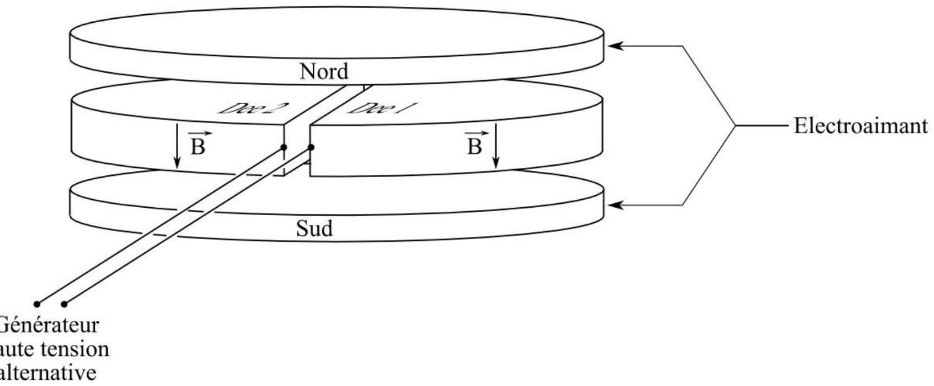
Des protons de masse $m_{P}=1,{67.10}^{−27} kg$ et de charge $e=1,{60.10}^{−19}C$, animés d'une vitesse horizontale négligeable, sont injectés au point $A_{0}$ de l'espace séparant les deux Dees. (Voir Annexe)
On rappelle l'expression de la force de Lorentz $\vec{F_{L}}$ que subit une particule de charge $q$, animée d'une vitesse $\vec{v}$ lorsqu'elle est placée dans une zone où règne un champ électromagnétique $(\vec{E},\vec{B})$ :
$$\vec{F_{L}}=q\vec{E}+q\vec{v}∧\vec{B}$$
Dans tout le problème, la force de Lorentz sera la seule force prise en compte.
A.2.1. Étude du mouvement dans les Dees
On étudie le mouvement d'un proton qui pénètre pour la première fois dans le Dee 1 en A avec la vitesse ${\vec{v}}_{1}$, de valeur $V_{l}$ (voir feuille annexe).
A.2.1.1. Montrer que le mouvement du proton dans un Dee est uniforme.
A.2.1.2. Représenter sur le schéma 1 de la feuille annexe les vecteurs champ magnétique dans chacun des Dees, les vecteurs vitesse et force de Lorentz aux points $M_{1}$ et $M_{2}$.
A.2.1.3. Par application de la relation fondamentale de la dynamique, établir le système d'équations différentielles couplées auxquelles satisfont les composantes $V_{x}$ et $V_{y}$ de son vecteur vitesse $\vec{v}(t)$. On introduira la pulsation cyclotron $ω_{C}=\frac{eB}{m}$.
A.2.1.4. Montrer que la trajectoire du proton dans le Dee 1 est un cercle de rayon $R_{1}=\frac{V_{1}}{ω_{C}}$.
On admet que ce résultat se généralise et que la trajectoire lors de la $n^{\text{ième }}$ traversée d'un Dee sera circulaire uniforme de rayon $R_{n}=\frac{V_{n}}{ω_{C}}$.
A.2.1.5. Exprimer, en fonction de $R_{n}$ la distance $d$ parcourue dans un Dee lors du $n^{\text{ième }}$ demi-tour.
A.2.1.6. Montrer que la durée $Δt$ de parcours de la trajectoire dans un Dee est indépendante de la vitesse du proton et donner son expression en fonction de $m,e$ et $B$.
A.2.2. Étude du mouvement entre les Dees
Entre les Dees, qui sont très faiblement écartés, le proton décrit une trajectoire rectiligne et est accéléré.
A.2.2.1. Préciser la direction et le sens que doit avoir le champ électrique $\vec{E}$ entre les Dees quand le proton décrit $A_{0} A$, puis BC . Dans chaque cas, quel doit être le signe de la tension $u$ (définie dans l'annexe, schéma 1) pour que les protons soient toujours accélérés quand ils passent entre les Dees?
A.2.2.2. Le schéma 2 de l'annexe fournit le graphe de la tension $u(t)$. Noter sur ce graphe :
- le moment où le proton passe de $A_{0}$ à A , puis lorsqu'il passe de B à C ;
- la durée $Δt$ de parcours de la trajectoire dans chacun des Dees.
A.2.2.3. Donner la relation entre la période $T$ de la tension $u(t)$ et la durée $Δt$; en déduire l'expression de la fréquence $f$ de $u(t)$ en fonction de $m,e$ et $B$.
Fin de la partie A.2.
Fin de la partie A
Partie B : circuit électrique anti-résonant
On s'intéresse dans cette partie au circuit ( $C_{1}$ ) suivant, alimenté par une source de tension alternative de f.e.m. $e(t)=E_{0}cos⁡(ωt)$. La bobine idéale a une inductance $L(L=0,10H)$, le conducteur ohmique une résistance $R(R=10Ω)$ et le condensateur une capacité $C(C=1,0nF)$.
On notera j le nombre complexe tel que $j^{2}=−1$.
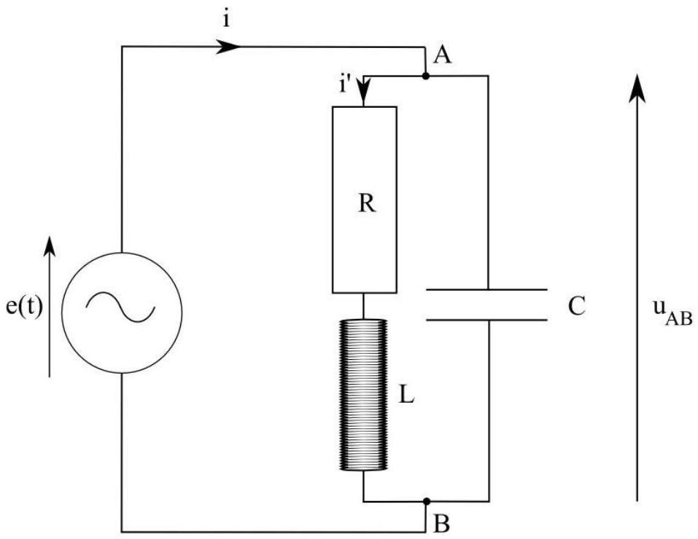
B.1. Questions préliminaires
B.1.1. Qu'appelle-t-on résonance en intensité dans un circuit? Par analogie que peut-on appeler antirésonance en intensité ?
B.1.2. Dans le cas du circuit $\underline{R,L,C}$ série quelle est l'expression de l'impédance complexe $\underline{Z}$ du dipôle constitué par l'association de ces trois éléments? Quelle est l'expression du module $Z(ω)$ de cette impédance complexe?
B.1.3. À quelle condition sur $Z(ω)$ a-t-on résonance en intensité dans le circuit série ? Pour quelle valeur $ω_{0}$ de la pulsation ce phénomène se produit-il ? Que peut-on dire du déphasage de l'intensité dans le circuit par rapport à la tension aux bornes du conducteur ohmique à la résonance ?
Fin de la partie B.1.
B.2. Étude du circuit anti-résonant
B.2.1. Calculer l'impédance complexe du dipôle $AB$.
B.2.2. En déduire que le module au carré de l'impédance du dipôle AB s'écrit :
$$Z^{2}(ω)=\frac{R^{2}+L^{2}ω^{2}}{{\left(1−LCω^{2}\right)}^{2}+R^{2}C^{2}ω^{2}}$$
B.2.3. Une dérivation non demandée montre que $Z(ω)$ passe par un extremum pour une pulsation $ω_{0} ^{′}$ qui vérifie : $ω_{0} ^{2}=ω_{0} ^{2}\left\lfloor \sqrt{1+2R^{2}C/L}−R^{2}C/L\right\rfloor$.
i. Vérifier que : $\frac{R^{2}C}{L}≪1$.
ii. Montrer que $ω_{0} ^{′}≈ω_{0}(1−f(R,L,C))$ où $ω_{0}$ représente la pulsation de résonance du circuit $R,L,C$ série établie à la question B.1.3. et $f(R,L,C)$ une fonction de $R,L$ et $C$ dont on précisera l'expression.
iii. Calculer numériquement $f(R,L,C)$ pour le circuit étudié. Que peut-on alors dire de $ω_{0} ^{′}$ et $ω_{0}$ ?
Dans toute la suite on pourra utiliser l'approximation $ω_{0} ^{′}≈ω_{0}$.
B.2.4. Donner les limites de $Z(ω)$ en 0 et en l'infini. Donner l'allure des variations de cette fonction en précisant la valeur de $Z\left(ω_{0} ^{′}\right)=Z_{m}$. Justifier qu'on parle d' «antirésonance» dans ce cas.
B.2.5. Établir une relation entre $\underline{i},{\underline{i}}^{′},R,L,C$ et $ω$.
B.2.6. Notons respectivement $I$ et $I^{′}$ les amplitudes de $i$ et $i$ '. Montrer qu'à l'antirésonance le courant $I^{′}$ dans la branche constituée par la bobine et le conducteur ohmique est beaucoup plus grand que celui $I$ dans le circuit général.
Soit ( $C_{2}$ ) le circuit suivant, constitué de l'association parallèle d'une bobine idéale d'inductance $L$ ', d'un conducteur ohmique de résistance $R^{′}$ et d'un condensateur de capacité $C$, identique à celui intervenant dans le circuit $\left(C_{1}\right)$.
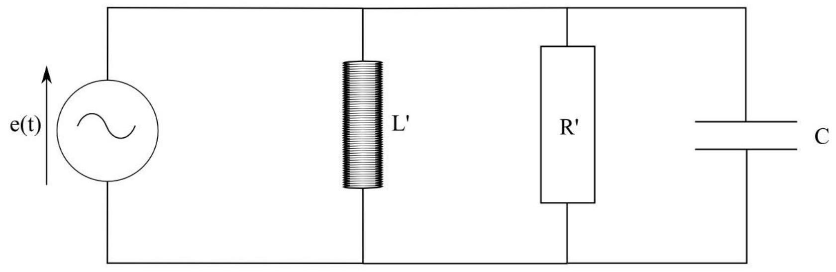
B.2.7. Montrer qu'au voisinage de l'antirésonance les circuits ( $C_{1}$ ) et ( $C_{2}$ ) peuvent être considérés comme équivalents et calculer alors $L^{′}$ et $R^{′}$ pour que cette équivalence soit réalisée. On utilisera avantageusement les admittances pour traiter cette question.
Fin de la partie B.2.
Fin de la partie B
Partie C : Le refroidissement en thermodynamique
Au travers de trois sous-parties indépendantes, on s'intéresse à divers procédés de refroidissement. On rappelle, pour un gaz diatomique, les expressions des capacités thermiques molaires respectivement à volume et pression constante :
$$C_{Vm}=\frac{5}{2}R\text{ et }C_{Pm}=\frac{7}{2}R$$
avec $R=8,3 J⋅{ mol}^{−1}⋅{ K}^{−1}$ : constante du gaz parfait.
C.1. Détente d'un gaz dans l'atmosphère
Une mole de dioxygène, considéré comme un gaz parfait diatomique, se trouve à la pression $P=2,0$ bar et à la température $T=280 K$. On lui fait subir une brusque détente dans l'atmosphère de pression supposée constante $P_{0}=1,0$ bar.
C.1.1. Par quel(s) qualificatif(s), parmi les suivants, peut-on qualifier la transformation que subit la mole de dioxygène ? On justifiera sa réponse.
- réversible ;
- irréversible ;
- isotherme ;
- adiabatique ;
- isobare ;
- isochore.
C.1.2. Par application du premier principe de la thermodynamique, déterminer la valeur de la température $T^{′}$ atteinte par le gaz à la fin de la détente. On remarquera que $P=2P_{0}$.
C.1.3. Exprimer la variation d'entropie du gaz lors de cette transformation.
Fin de la partie C.1.
C.2. Climatisation d'un local
Un cycle de Brayton inversé réalise un effet frigorifique. Lors de ce cycle, un gaz est comprimé, refroidi puis détendu. La température de fin de détente étant basse, ce gaz peut être utilisé pour refroidir une enceinte, soit par contact direct (notamment s'il s'agit d'air), soit par l'intermédiaire d'un échangeur.
Ce type de dispositif a été jusqu'à récemment très utilisé dans les avions pour assurer la climatisation des cabines en vol. Il est également utilisé pour climatiser les très grosses installations qui nécessitent de grandes quantités de fluide caloporteur.
Un cycle de Brayton inversé est formé de deux adiabatiques et de deux isobares. Il est supposé réversible et décrit par de l'air (assimilé à un gaz parfait diatomique). Dans cet exercice on considérera une mole d'air parcourant le cycle. On appelle $γ$ le rapport des capacités thermiques à pression et volume constants.
- $1→2$ : compression adiabatique réversible faisant passer le gaz de la pression $P_{1}$ à la pression $P_{2}$;
- $2→3$ : compression isobare ;
- $3→4$ : détente adiabatique réversible redonnant la pression $P_{1}$ au gaz ;
- $4→1$ : retour isobare au point 1 .
C.2.1. Tracer dans un diagramme de Clapeyron (ou diagramme $P,V$ ) le cycle de Brayton inversé. Justifier le fait qu'il soit adapté pour décrire un climatiseur.
C.2.2. Justifier sans calcul lourd le fait que la transformation $2→3$ s'accompagne d'un refroidissement.
C.2.3. Pour les quatre transformations du gaz envisagées, exprimer le transfert thermique associé en fonction de $R$ (constante du gaz parfait) et des températures $T_{i}$ ( $i=1,2,3$ ou 4 ) nécessaires.
C.2.4. Soit $η$ l'efficacité du climatiseur. Définir $η$ puis l'exprimer en fonction des transferts thermiques des différentes transformations du cycle.
C.2.5. On pose $a=\frac{P_{2}}{P_{1}}$, appelé rapport de compression du cycle. Exprimer de nouveau $η$ uniquement en fonction de $a$ et de $γ$.
Fin de la partie C.2.
C.3. Utilisation des transitions de phase de l'eau
On met de l'eau chauffée à la température $T_{l}=300 K$ dans une bouteille de volume $V_{0}$, en ne remplissant la bouteille qu'au quart de sa capacité. La bouteille est ensuite fermée. On suppose que l'air enfermé avec l'eau dans la bouteille est parfaitement sec à l'instant initial et qu'il n'y aura pas de transfert thermique avec l'extérieur.
On donne :
$P_{\text{sat }}=70,{0.10}^{2} Pa$, la pression de vapeur saturante de l'eau, supposée constante dans l'intervalle de température étudié ;
$L_{V}=3,{00.10}^{6} J.{kg}^{−1}$ la chaleur massique de vaporisation de l'eau;
$c_{p}=4,{20.10}^{3} J.K^{−1}.{kg}^{−1}$ la chaleur massique de l'eau liquide ;
$M_{\text{eau }}=18 g⋅{ mol}^{−1}$ la masse molaire de l'eau ;
$ρ=1000 kg⋅{ m}^{−3}$ la masse volumique de l'eau liquide.
C.3.1. Qualitativement, que va-t-il se passer dans la bouteille ? Que peut-on prévoir quant à la température finale du système?
C.3.2. Au vu de la valeur numérique de $T_{l}$, que pouvez-vous dire de la quantité de matière de l'eau liquide qui va s'évaporer? Que peut-on en déduire sur le volume de ce liquide restant à l'équilibre?
On considèrera dans ce problème comme négligeables les chaleurs massiques de l'eau vapeur et de l'air vis-à-vis de celle de l'eau liquide. On admettra aussi que la transformation a lieu approximativement à P et V constants. On appelle $T_{eq}$ la température à l'équilibre
C.3.3. Exprimer en fonction de $V_{0},R,T_{eq},P_{sat}$ et $M_{eau}$ la masse d'eau qui a été vaporisée $m_{e,v}$ à l'équilibre.
C.3.4. À l'aide d'un bilan énergétique et en négligeant tout transfert thermique avec l'extérieur, en déduire une expression de la variation de température $ΔT=T_{eq}−T_{1}$. L'évaluer numériquement en supposant que $ΔT=T_{eq}−T_{1}≪T_{eq}$.
Dans un laboratoire, pour obtenir un effet de refroidissement accru, on place dans un récipient aux parois athermanes (interdisant les transferts thermiques) une masse $m_{0}$ d'eau liquide, à la température $T_{0}$. La vapeur formée est éliminée par une pompe qui l'aspire lentement.
C.3.5. Expliquer qualitativement ce qui va se passer.
C.3.6. On cherche à évaluer les variations de masse de l'eau liquide. L'évaporation d'une masse $dm$ d'eau provoque une variation de température $dT$ à l'intérieur du récipient. Écrire l'équation différentielle liant $m(T),dm$ et $dT$.
C.3.7. Pour le domaine de température considérée, $L_{V}$ est une fonction affine de la température: $L_{V}=a−bT$, avec $a$ et $b$ des coefficients positifs. En déduire l'expression de la masse d'eau $m(T)$ présente à la température $T$.
Fin de la partie C.3.
Fin de la partie C
AIDE AU CALCUL POUR LA PARTIE PHYSIQUE
Tableau de valeurs de la fonction ln
$$ln⁡2$$ | $$ln⁡3$$ | $$ln⁡4$$ | $$ln⁡5$$ | $$ln⁡6$$ | $$ln⁡7$$ | $$ln⁡8$$ | $$ln⁡9$$ | $$ln⁡10$$
0,70 | 1,10 | 1,40 | 1,61 | 1,80 | 1,95 | 2,10 | 2,20 | 2,30

Résultats numériques
$$\begin{matrix}8,3×1,2 & ≈10 \\ 8,3×1,8 & ≈15 \\ 8,3×4,2 & ≈35 \\ 8,3×13,8 & ≈114\end{matrix}$$

CHIMIE
Partie D : À propos de l'élément calcium
Le calcium est un élément relativement abondant tant dans l'écorce terrestre que dans les êtres vivants. Dans un premier temps nous allons nous intéresser aux propriétés chimiques de l'élément et à son abondance, pour ensuite étudier une technique de dosage des ions calcium dans une eau.
La majorité des questions de cette partie sont indépendantes. Les données numériques nécessaires aux applications numériques sont rassemblées à la fin de la partie.
Abondance et propriétés de l'élément calcium
D.1. Donner les configurations électroniques, dans leur état fondamental, de l'atome de calcium Ca et de l'ion calcium ${Ca}^{2+}$ auquel il peut mener.
D.2. Dans quelle colonne de la classification périodique se trouve l'élément calcium ? Quel nom portent les éléments de cette famille chimique ?
D.3. Dans un cristallisoir rempli d'eau à laquelle on a ajouté quelques gouttes de phénolphtaléine, on dépose un petit morceau de calcium métallique. Le métal réagit vivement avec l'eau et la solution contenue dans le cristallisoir rosit. On admet que la réaction s'accompagne d'un dégagement de dihydrogène gazeux.
D.3.1. Quelle est la nature (acide, neutre ou basique) de la solution finale ? Justifier votre réponse.
D.3.2. Montrer que la transformation étudiée est une réaction d'oxydo-réduction en écrivant les de-mi-équations électroniques, puis l'équation de la réaction globale.
D.4. Le squelette d'un homme adulte a une masse moyenne $m=12,0 kg$. Les os sont constitués par de l'eau ( $50\%$ en masse), des composés organiques ( $25\%$ en masse) et des composés minéraux ( $25\%$ en masse). En première approximation, on peut admettre que le phosphate de calcium ${Ca}_{3}{\left({PO}_{4}\right)}_{2}$ est l'unique composé minéral présent dans les os.
D.4.1. En négligeant toute présence de calcium hors des os, évaluer la masse $m_{Ca}$ totale de calcium présente chez un adulte.
D.4.2. Bien que présentant un aspect fortement minéral, les os sont des tissus vivants. Le calcium du squelette est en renouvellement permanent, $20\%$ de la masse totale de calcium se trouvant remplacée en environ une année (on considérera 360 jours). Sachant qu'un litre de lait apporte 1110 mg de calcium, quel volume de lait devrait boire un adulte quotidiennement s'il voulait couvrir complètement, avec ce seul aliment, ses besoins en calcium ?
Étude de la dureté d'une eau
L'eau contient un certain nombre d'ions, dont les ions calcium et magnésium. On appelle «dureté d'une eau $≫$ la grandeur sans dimension $d$ définie en fonction des concentrations molaires en ions calcium et magnésium (exprimées en $mol.L^{−1}$ ) par la relation suivante :
$$d=\frac{\left[{Ca}^{2+}\right]+\left[{Mg}^{2+}\right]}{1,{0.10}^{−4}}$$
L'eau est considérée comme dure si $d≥30$.
D.5. Mise en évidence de la présence d'ions calcium
Les ions calcium ${Ca}^{2+}$ forment avec les ions oxalate $C_{2}O_{4} ^{2−}$ un précipité blanc d'oxalate de calcium de produit de solubilité $K_{S}$.
D.5.1. Écrire l'équation traduisant la formation du précipité d'oxalate de calcium. À quelle condition sur les concentrations molaires initiales des différents ions y a-t-il précipitation ?
D.5.2. Une eau dure possède une concentration molaire en ions calcium ${\left[{Ca}^{2+}\right]}_{0}=4,{0.10}^{−3}$ mol. $L^{−1}$. Quel volume minimal $V_{m}$ d'une solution d'oxalate d'ammonium à $C_{0}=1,{0.10}^{−3}$ mol. $L^{−1}$ faut-il verser dans un tube à essais contenant $V_{0}=10 mL$ d'eau pour voir apparaître le précipité (on pourra négliger la dilution) ? Conclure sur la pertinence d'un test à l'oxalate d'ammonium pour mettre en évidence qualitativement la présence d'ions calcium dans une solution.
L'ion oxalate $C_{2}O_{4} ^{2−}$ est en fait une dibase intervenant dans les couples de l'acide éthanedioïque $H_{2}C_{2}O_{4}\left({pK}_{1}=1,3\right.$ et $\left.{pK}_{2}=4,3\right)$.
D.5.3. Écrire les deux couples acido-basiques associés à l'acide éthanedioïque et tracer le diagramme de prédominance des espèces appartenant à ces couples.
D.5.4. Au pH d'une eau usuelle, l'ion oxalate est-il bien l'espèce majoritaire? Justifier votre réponse.
D.6. Dosage des ions calcium et magnésium
On utilise un dosage complexométrique par l'EDTA, dans un milieu tamponné à $pH=9$ (obtenu à l'aide d'un tampon ammoniacal). On dose les deux ions simultanément selon le protocole suivant :
- Pipeter exactement $V_{\text{eau }}=50,0 mL$ de l'eau étudiée et l'introduire dans un erlenmeyer de 150 mL .
- Ajouter une solution d'ammoniac à $7 mol.L^{−1}$ jusqu'à atteindre $pH=9$.
- Ajouter un peu de noir Eriochrome T (NET) de telle sorte que la solution soit colorée de manière soutenue tout en laissant encore la lumière traverser la solution.
- Doser la solution obtenue par l'EDTA à $C_{l}=5,{00.10}^{−2} mol.L^{−1}$. Le volume équivalent est repéré par le changement de couleur de la solution. On repère pour l'expérience ainsi réalisée $V_{l}=10,7 mL$.
L'EDTA (ou éthylène diammine tétracétate) est une tétrabase, notée $Y^{4−}$, associée au tétracide $H_{4}Y$. À $pH=9,Y^{4−}$ est la forme majoritaire.
Le NET donne en présence d'ions ${Mg}^{2+}$ une coloration rouge due à la formation d'un complexe coloré. En l'absence d'ions ${Mg}^{2+}$, et dans le domaine de pH considéré, la couleur d'une solution contenant du NET est bleue. On supposera que l'eau étudiée contient suffisamment d'ions ${Mg}^{2+}$ pour que le changement de couleur serve d'indication de dosage de ${Ca}^{2+}$ et ${Mg}^{2+}$.
D.6.1. Faire un schéma clair et annoté du dispositif mis en œuvre pour le dosage.
D.6.2. Écrire les équations de complexation des ions ${Ca}^{2+}$ et ${Mg}^{2+}$ par l'EDTA.
D.6.3. Exprimer, à l'équivalence, ${\left[{Ca}^{2+}\right]}_{\text{eaut }}+{\left[{Mg}^{2+}\right]}_{\text{eau }}$ en fonction de $C_{l},V_{l}$ et $V_{\text{eau }}$. Faire ensuite l'application numérique.
D.6.4. Calculer $d$ relative à l'eau étudiée et conclure quant à sa dureté.
D.7. Dosage sélectif des ions ${Ca}^{2+}$
Sur un nouvel échantillon d'eau de $V_{\text{eau }}=50,0 mL$, on ajoute de la soude à $5 mol.L^{−1}$ jusqu'à $pH=12$ environ. On ajoute un peu de NET et on dose l'échantillon par l'EDTA comme précédemment. On mesure un nouveau volume équivalent $V_{2}=4,3 mL$.
D.7.1. Afin de justifier le choix du pH auquel ce nouveau dosage a lieu, on se propose d'établir un diagramme d'existence des deux précipités en fonction du pH .
On considère une solution pour laquelle ${\left[{Ca}^{2+}\right]}_{0}={\left[{Mg}^{2+}\right]}_{0}=1,{0.10}^{−3} mol.L^{−1}$. On ajoute sans variation de volume de la soude pour rendre la solution de plus en plus basique. Déterminer les pH d'apparition des deux précipités $Ca(OH)_{2( s)}$ et $Mg(OH)_{2( s)}$. Porter les résultats sur un axe de pH .
D.7.2. Pour l'eau étudiée calculer ${\left[{Ca}^{2+}\right]}_{\text{eau }}$.
Données numériques pour la partie $D$ :
Numéro atomique du calcium : $Z=20$
Phénolphtaléine :
- zone de virage : $pH=8$ à 10
- coloration forme acide : incolore
- coloration forme basique : rose
Couples rédox :
$${Ca}^{2+} _{(\text{aq })}/{Ca}_{(\text{s })}$$
$$H^{+} _{(aq)}/H_{2( g)}$$
Masses molaires atomiques en g.mol $^{−1}$ :
Ca : 40
P : 31
O :16
Produits de solubilité :
$${CaC}_{2}O_{4( s)} K_{S}=4,{0.10}^{−9}$$
$$Ca(OH)_{2( s)} {pK}_{S1}=5,4$$
$$Mg(OH)_{2( s)}{pK}_{S2}=10,6$$
Fin de la partie D
Partie E : Le dihydrogène et son utilisation
La majorité des questions de cette partie sont indépendantes. Les données numériques nécessaires aux applications numériques sont rassemblées à la fin de la partie.
E.1. Étude d'une pile à combustible
Les ressources énergétiques ont été largement axées, dans les décennies passées, sur l'utilisation des composés carbonés fossiles (charbon, pétrole, gaz ...). L'énergie calorifique ainsi produite étant transformée en énergie mécanique ou électrique. Ce mode de production énergétique présente des inconvénients majeurs :
- épuisement des réserves naturelles en combustibles fossiles ;
- pollution;
- rendement de conversion faible.
La pile à combustible est un mode de production énergétique qui permet de transformer de manière continue de l'énergie chimique en énergie électrique et ce avec des comburants de faible coût. Nous nous intéressons ici à la pile à combustible utilisant le dihydrogène et le dioxygène en tant que comburants, et qui présente donc des avantages écologiques.
E.1.1. Considérons une «demi-pile à hydrogène» à la température $T=298 K$. Écrire la demi-équation électronique associée puis l'expression de son potentiel $E_{1}$ en fonction de la pression en dihydrogène $P\left(H_{2}\right)$ et de la concentration en ions oxonium $\left[H^{+}\right]$.
E.1.2. Considérons une «demi-pile à oxygène» à la température $T=298 K$. Écrire la demi-équation électronique associée puis l'expression de son potentiel $E_{2}$ en fonction du potentiel standard $E^{∘} _{2}$, de la pression en dioxygène $P\left(O_{2}\right)$ et de la concentration en ions oxonium $\left[H^{+}\right]$.
E.1.3. La pile globale est formée par l'association de ces deux demi-piles. Écrire l'équation de la transformation globale qui se produit dans cette pile, puis exprimer sa f.e.m. $E$ en fonction de $E^{∘} _{2},P\left(O_{2}\right)$ et $P\left(H_{2}\right)$. Calculer $E$ pour $P\left(H_{2}\right)=P\left(O_{2}\right)=1,0$ bar.
Fin de la partie E.1.
E.2. Synthèse de l'ammoniac
La réaction de synthèse de l'ammoniac s'effectue à partir de dihydrogène et de diazote selon la réaction suivante :
$$N_{2( g)}+3H_{2( g)}=2{NH}_{3( g)}$$
E.2.1. Exprimer l'enthalpie de cette réaction $Δ_{r}H^{∘}(298 K)$ en fonction des énergies de liaison $E( N≡ N)$, $E( N−H)$ et $E(H−H)$. Calculer ensuite numériquement $Δ_{r}H^{∘}(298 K)$. La réaction est-elle endothermique ou exothermique?
E.2.2. Déduire de la question précédente la valeur de l'enthalpie de formation de l'ammoniac $Δ_{f}H^{∘}\left({NH}_{3}\right)$. Justifier la réponse.
E.2.3. Industriellement, la réaction a lieu à ${525}^{∘}C$. Exprimer l'enthalpie de la réaction $Δ_{r}H^{∘}(T)$ à cette température en fonction de $Δ_{r}H^{∘}(298 K)$ et des capacités thermiques nécessaires. Calculer ensuite numériquement $Δ_{r}H^{∘}(T)$.
Fin de la partie E.2.
E.3. Cinétique de décomposition de l'ammoniac
On s'intéresse à présent à la cinétique de la réaction de décomposition de l'ammoniac réalisée à volume constant $V$ et à la température $T$ :
$${NH}_{3( g)}=\frac{1}{2}{ N}_{2( g)}+\frac{3}{2}H_{2( g)}$$
On suppose cette réaction d'ordre entier $n(≠1)$ et de constante de vitesse $k$.
E.3.1. Écrire en fonction de $n$ et de $k$ l'équation différentielle à laquelle satisfait la fonction $c(t)=\left[{NH}_{3}\right](t)$.
E.3.2. En intégrant cette équation différentielle, montrer que :
$$\left[{NH}_{3}\right](t)={\left({\left[{NH}_{3}\right]}_{0}^{1−n}+(n−1)kt\right)}^{\frac{1}{1−n}}$$
E.3.3. Soit $P_{0}$ la pression initiale en ammoniac, exprimer le temps de demi-réaction $t_{1/2}$ en fonction de $P_{0},R$ (constante du gaz parfait), $T,n$ et $k$.
E.3.4. On peut expérimentalement à température fixée $T$ réaliser la mesure des temps de demi-réaction pour différentes valeurs de $P_{0}$. Comment exploiter cette mesure pour déterminer les valeurs de $n$ et de $k$ ?
Fin de la partie E.3.
Données numériques pour la partie $E$ :
Potentiels d'oxydoréduction
$$H^{+} _{(aq)}/H_{2( g)} E^{∘} _{1}=0 V$$
$$O_{2( g)}/H_{2}O E^{∘} _{2}=1,23 V$$
Énergies de liaison :
$$E(N≡N)=940 kJ⋅{ mol}^{−1}$$
$$E(N−H)=380 kJ⋅{ mol}^{−1}$$
$$E(H−H)=430 kJ⋅{ mol}^{−1}$$
Capacités calorifiques en ${J.mol}^{−1}.K^{−1}$ :
Elle seront toutes prises égales à 30 .
$$\frac{RT}{F}ln⁡10=0,06$$
Fin de la partie E
Fin de l'épreuve
Annexe à compléter et à rendre avec la copie
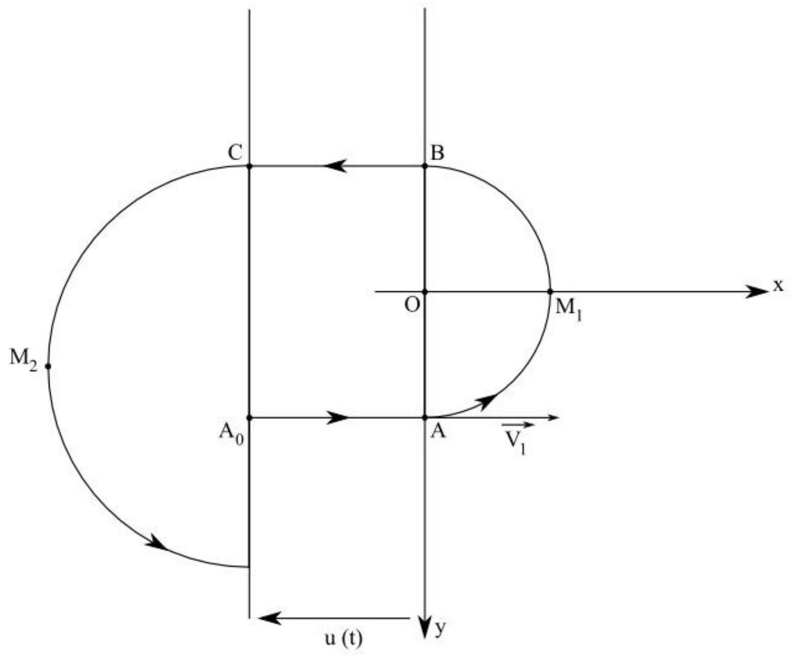
Schéma 1
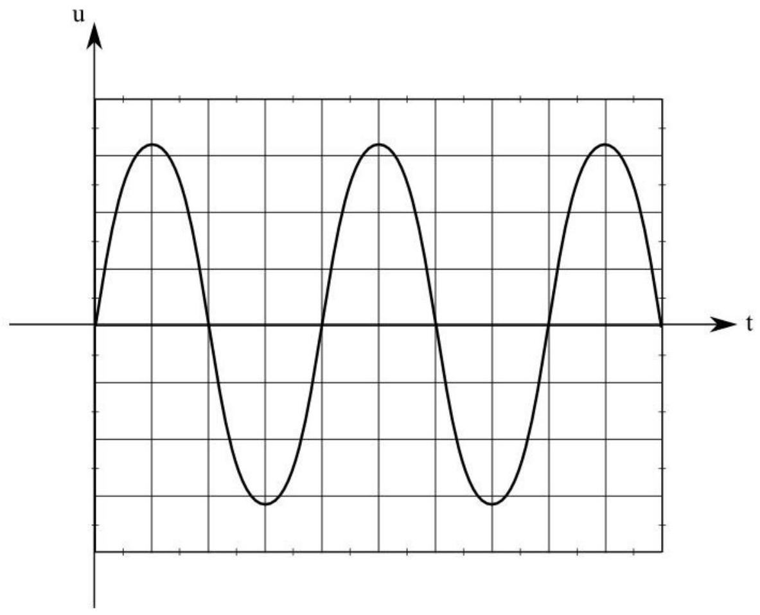
Schéma 2
